Московский областной филиал

Федеральное государственное бюджетное образовательное учреждение
высшего образования
«Российская академия народного хозяйства
и государственной службы
при Президенте Российской Федерации»

МОСКОВСКИЙ ОБЛАСТНОЙ ФИЛИАЛ

Уважаемые коллеги!

Приглашаем вас принять участие в IX Межвузовской научно-практической конференции студентов и магистрантов
«Управление изменениями. Вызовы и возможности»

Конференция состоится 25 апреля в Московском областном филиале РАНХиГС, расположенном по адресу: г. Красногорск, ул. Речная, дом 8, корп. 2

Миссия проекта – способствовать развитию научной и публикационной активности студентов в сфере изучения проблем управления изменениями в различных сферах жизни современного общества, развитие и укрепление партнёрских связей Московского областного филиала РАНХиГС в сфере науки и образования с другими ВУЗами России.

Цель проекта – проведение в апреле 2019 года IX Межвузовской научно-практической конференции студентов и магистрантов «Управление изменениями: вызовы и возможности» с участием 50 студентов и привлечением к конференции помимо студентов филиала обучающихся как минимум 2 иных российских ВУЗов.

Традиционно в рамках конференции работает несколько тематических секций, посвящённых обсуждению актуальных политических, экономических, управленческих и иных проблем современного общества.

В 2019 году в рамках конференции будут работать следующие секции:
- Актуальные проблемы экономического развития России;
- Управление изменениями в социальной сфере и развитие образования;
- Управление инновациями и проблемы цифровизации;
- Государственное и муниципальное управление: проблемы и перспективы развития.

В рамках работы секций студенты могут представить свои исследования, тема которых относится к тематике одной из секций.

Для участия в конференции необходимо подать заявку на участие в работе одной из секций конференции и материалы для выступления (публикации) через систему «Ломоносов» - https://lomonosov-msu.ru/rus/event/5574/

Регистрация в системе «Ломоносов» - https://lomonosov-msu.ru/rus/register/

Внимание! Учащиеся школ, регистрирующиеся в системе и на участие в конференции, должны указывать в разделе «Высшее образование» следующие данные о себе:

Организация – Российская академия народного хозяйства и государственной службы при Президенте Российской Федерации
Экономический факультет
Форма обучения – очная
Статус – абитуриент
Год выпуска – 2023 г.

Заявки на участие в конференции и материалы принимаются до 14 апреля 2019 г.

Этапы проведения конференции:

24.03.-14.04. – приём заявок на участие в конференции, загрузка работ участниками конференции на портал.

Обратите внимание!

Всем зарегистрированным участникам конференции приходит уведомление в сети «Ломоносов» и на почту о регистрации на конференцию и о том, что их заявка получила статус «Новая заявка».

15.04.-21.04. – проверка работ экспертной комиссией конференции, доработка статей участниками конференции по рекомендациям экспертов, отбор статей для включения в программу конференции.

Обратите внимание!

На этом этапе у Вашей заявки начнётся смена статуса с «Новой заявки» на иной из описанных ниже (все уведомления будут так же приходить вам в сети «Ломоносов» и на почту):

- Если ваша заявка получила статус «Принята», ваше выступление включено в программу конференции и вам необходимо подготовить презентацию к докладу;
- Если ваша заявка получила статус «Отправлено на доработку», вам необходимо доработать статью в соответствии с рекомендациями экспертов (будут направлены Вам в личные сообщения в сети «Ломоносов»);
- Если ваша заявка получила статус «Доработана» или «Отправлена на проверку», ваша статья повторно передана на проверку (статус «Доработана» в этом случае означает лишь, что вы доработали статью и отправили её на проверку, но заключение эксперта пока ещё не получено);
- Если ваша заявка получила статус «Отправлено на доработку с возможностью изменить роль / секцию», эксперты предлагают вам сменить секцию конференции для выступления или иное (уточнение будет направлено вам в личные сообщения);
- Если ваша заявка получила статус «Отклонена», ваша статья, к сожалению, не может быть принята.

22.04. – публикация программы конференции:

- на портале «Ломоносов»
- в паблике Научного студенческого общества Московского областного филиала РАНХиГС
- в паблике Студенческого совета Московского областного филиала РАНХиГС

25.04. – проведение конференции

По итогам конференции будет сформирован сборник публикаций её участников. Электронная версия сборника будет бесплатно выслана на электронный адрес участника конференции, указанный при регистрации на мероприятие.

Сборник будет зарегистрирован в системе РИНЦ. Ссылка на сборник, размещённый в системе, будет так же направлена участнику конференции в отдельном письме.

Методические рекомендации по написанию статьи

Уважаемые коллеги!

Если вы выполнили работу в соавторстве и регистрируетесь на конференцию первым из своего авторского коллектива, выберите при регистрации роль «Автор».

Если же вы регистрируетесь на конференцию позже своего коллеги-автора, при регистрации найдите его в списке зарегистрированных авторов в рамках выбранной вами совместно секции и укажите его. После этого вашему коллеге необходимо подтвердить соавторство с вами в своём личном профиле в сети «Ломоносов».

Дальнейшие инструкции приводятся для участников, выступающих авторами.

После регистрации на конференцию необходимо загрузить на страницу мероприятия текст работы.

Для подачи статьи используется система автоматического макетирования текста работы. Для загрузки статьи перейдите в раздел «Мои заявки» в левом меню сайта и нажмите кнопку «Создать доклад» в поле с данными конференции «Управление изменениями. Вызовы и возможности».

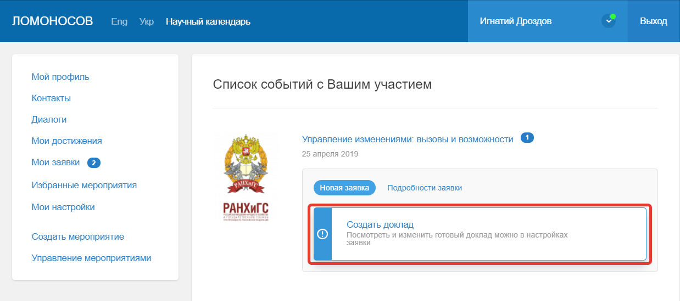

Откроется раздел «Редактирование доклада».

В окне «Название работы» прописывается наименование статьи (НЕ заглавными буквами).

В окно «Текст статьи» вставляется только аннотация, список ключевых слов и текст самой статьи. Секцию, название работы, имя, фамилию, отчество, учреждение и электронный адрес вводить не нужно (они автоматически сформированы из поданной Вами заявки на участие в конференции и подтянутся в электронную версию статьи).

- Обьём статьи – от 3 до 4 страниц, включая список литературы;
- Формат текста: текстовый редактор Word (любая версия);
- При наборе текста использовать следующие установки:
- шрифт – Times New Roman;
- кегль шрифта – 12;
- интервал (множитель) – 1;
- верхнее поле – 2 см, нижнее – 2 см, левое – 2,4 см, правое – 2,4 см.
- выравнивание по ширине;
- абзац – отступ первой строки – 0,7
- Наличие аннотации на русском и английском языке (2-3 предложения для аннотации на каждом языке);
- Наличие списка ключевых слов на русском и английском языке (6-8 слов), слова отделяются друг от друга точкой с запятой;
- Ссылки по тексту работы должны быть оформлены в виде квадратных скобок с отсылкой к списку литературы: [1], [2], [3] и т.д. В квадратных скобках указывается номер пункта из списка литературы.
- Рисунки загружаются в текст статьи через отдельное поле «Изображения» в разделе «Редактирование доклада».
- Для загрузки графиков и диаграмм необходимо перевести их в формат изображений и загрузить в текст статьи аналогично рисункам.
- Для оформления статей, которые предполагают наличие математических формул, должна использоваться система компьютерной верстки ТеХ. В этом случае после окна добавления тезисов необходимо поставить галочку «Я использую ТеХ», только тогда система будет воспринимать специальные символы и команды ТеХ.
- Список литературы оформляется в алфавитном порядке по фамилии автора, сначала русскоязычная литература, затем иностранная, далее интернет-сайты. В тексте статьи должны присутствовать ссылки на все источники из списка литературы. Ссылки в тексте статьи оформляются в виде [n1], [n1, n2, …], где n1, n2 — номера источников в списке литературы.

Образец оформления списка литературы:

Для монографий:

Пацына В.Л., Квасков В.Д. Атлас фонетики и графики арабского языка. М., 2003.

Нушикян Э.А. Типология интонации эмоциональной речи. Киев; Одесса, 1986.

Достоевский Ф.М. Полное собрание сочинений: В 30 т. Л., 1972-1989. Т. 6, 7, 9.

Для статей в отдельных изданиях и сборниках:

Князев С.В. Фонетическая реализация ударения в различных фразовых позициях в современном русском языке // Фонетика сегодня: актуальные проблемы и университетское преподавание. М, 1998. С. 57-89.

Ткачев И.Ю. Семантический признак ’Накопитель эффекта’ и его релевантность для построения таксономической классификации русских глаголов // Материалы XII Международной конференции студентов, аспирантов и молодых ученых «Ломоносов». 12-15 апреля 2005 г. Т.IV: Иностранные языки. Филология. М., 2005.

Писемский А.Ф. Фельетоны Никиты Безрылова // Писемский А.Ф. Полн. собр. соч. СПб.; М., 1913. Т. 7. С. 612-625.

Для статей в журналах и периодических изданиях:

Панков Ф.И. Функционально-семантическая категория наречной темпоральности и система значений наречий времени в русском языке // Вестник Моск. ун-та, Сер. 9. Филология. 2005. No. 1. С. 45-50.

Словари:

Словарь русских говоров Среднего Урала / Под ред. А.К. Матвеева: В 7 т. Свердловск, 1964-1988.

Федорова Л.Г. Цитата // Литературная энциклопедия терминов и понятий. М., 2001. С. 507.

Для авторефератов:

Калюжная И.А. Концепт «детство» в немецкой и русской лингвокультурах. Автореф. дисс. ... канд. филол. наук. Волгоград, 2007.

Интернет-сайт и источники из интернета:

Грамота.ру: http://www.gramota.ru

Внимание! При загрузке текста статьи через систему автоматического макетирования нумерацию источников в списке литературы вводить нельзя, после сохранения текста статьи система автоматически нумерует строки. Переход на новый пункт списка производится нажатием клавиши «Enter».

- Примечания и цитаты оформляются по правилам гарвардской системы цитирования: в тексте в скобках приводятся фамилия цитируемого автора (или фамилия первого автора, если авторов несколько), год издания и страница, а в Списке источников и литературы в конце работы приводятся все источники и публикации в алфавитном порядке. Архивные документы цитируются по автору или началу названия, в списке же авторы и название документа приводятся полностью со всеми необходимыми реквизитами фонда хранения. Археологические и этнологические находки цитируются по публикациям. Интернет-публикации описываются по правилам ГОСТа и цитируются, согласно с общими правилами (по автору, названию с экрана).
- Все загруженные через страницу «Редактирование доклада» рисунки, графики и диаграммы система помещает в раздел «Иллюстрации» в конце работы в том порядке, в котором вы загрузили их на сайт. Все загруженные материалы система автоматически помечает как рисунки (Рис. 1, Рис. 2 и т.д.), вне зависимости от типа иллюстрации: рисунок, график, диаграмма. В связи с этим в разделе «Изображения» страницы «Редактирование доклада» в графе «Подпись к изображению» следует указывать только само название изображения (без указания его типа «Рис.» и номера). На все рисунки, графики и диаграммы необходимо дать ссылки в тексте работы в формате: см. Рис. 1, см. Рис. 2 и т.д.

Для просмотра электронной версии своей статьи в разделе «Редактирование доклада» нажмите на кнопку «Сохранить» внизу окна и затем на кнопку «PDF». Убедитесь, что листаж статьи в электронной форме соответствует установленным требованиям: от 3 до 4 страниц, включая список литературы.

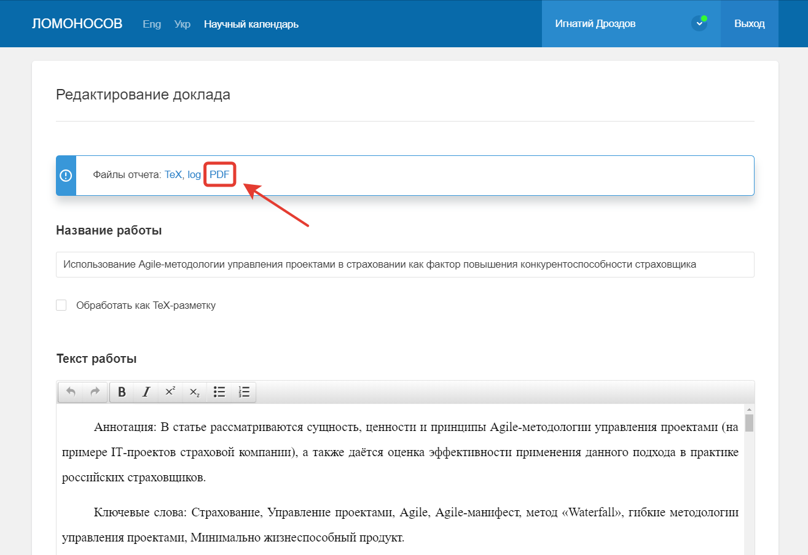

При желании, после загрузки статьи, в регистрационной форме можно дополнительно загрузить своё фото для сборника материалов конференции.

Оригинальность текста статьи должна составлять не менее 65%. Проверка текста осуществляется в системе «Антиплагиат.ру – https://www.antiplagiat.ru. Скриншот с результатами проверки или подтверждающий документ из системы "Антиплагиат.ру" прикладывается к заявке в регистрационной форме.

Проконсультироваться по интересующим вопросам можно на странице конференции в системе «Ломоносов» через форум, создав соответствующий запрос (наши модераторы обработают его).

Образец оформления текста статьи
(для загрузки в раздел «Редактирование доклада»)

Ключевые слова: фазовые характеристики; цепь.

Keywords: phase characteristics; circuit.

Текст статьи. Текст статьи. Текст статьи. Текст статьи. Текст статьи. «Цитата» [1]. Текст статьи. Текст статьи. Текст статьи. Текст статьи. Текст статьи. Текст статьи. Текст статьи. Текст статьи. «Цитата» [2]. Текст статьи.

Текст статьи. Текст статьи. Текст статьи. Текст статьи. Текст статьи. Текст статьи. Текст статьи. Текст статьи. Текст статьи. «Цитата» [3]. Текст статьи. Текст статьи. Текст статьи. Текст статьи. Текст статьи. Текст статьи. Текст статьи.

Пример оформления списка литературы

Источники и литература

- Пацына В.Л., Квасков В.Д. Атлас фонетики и графики арабского языка. М., 2003.
- Князев С.В. Фонетическая реализация ударения в различных фразовых позициях в современном русском языке // Фонетика сегодня: актуальные проблемы и университетское преподавание. М, 1998. С. 57-89.
- Грамота.ру: http://www.gramota.ru

